В селении Султанянгиюрт прошла
16 февраля акция добра
Акцию под эгидой «Я доброволец. Твори добро» в Кизилюртовском районе приурочили ко Дню спонтанного проявления доброты. Праздник, организованный для детей из социально – неблагополучных, многодетных или оказавшихся в трудной жизненной ситуации семей, детей – сирот завершился флешмобным запуском шаров с загаданными желаниями в небо. Мероприятие состоялось 16 февраля в детском саду «Дюймовочка» селения Султанянгиюрт.
В нем приняли участие представители администрации Кизилюртовского района. Это начальники Управления образования района Рустам Татарханов, отдела социальной политики, опеки, попечительства и по делам несовершеннолетних администрации района Патимат Шугаибова, председатель профсоюзной организации работников образования Кизилюртовского района Динара Шемеева, методисты и специалист УО Сабина Мульдарова, Джамиля Аджаматова и Хадижат Садулаева. А также специалист аппарата Антитеррористической комиссии Кизилюртовского района , имам Султанянгиюртовской мечети Расул Мусаев, который отметил, как важно сохранить в сердце добро и человечность.
Мусаев цитировал аяты Священного Корана, проповедовал милосердие, доброжелательность, щедрость и отзывчивость, «Аллах в Коране сказал, что тот, кто сделал добро весом в мельчайшую частицу, увидит его. И тот, кто сделал зло весом в мельчайшую частицу, увидит его. Вся ваша жизнь еще впереди. Важно быть достойным человеком, который помогает, защищает и заботится о других», - отметил имам.
Доброе праздничное представление с игровой и концертной программой стало основным звеном благотворительной акции. Непосредственную обстановку, веселое настроение, море улыбок и позитива подарили детям клоуны. Не меньше этого раззадорили детей соревновательные игры, хороводные танцы, шуточные номера и призы.
По словам заведующей детского сада Бурлият Аджаматовой, основной целью мероприятия было просто подарить улыбки детям. «Многие родители и жители села откликнулись на призыв о помощи в организации благотворительной акции. Дети ушли довольные с подарками. Спасибо всем большое», - выступила она.
Представители родительского комитета Зарема Герейханова и совета родителей Барият Гереева также подчеркнули важность проводимой акции, поблагодарили за поддержку администрации ДОУ, сельского поселения и района: «Побольше таких праздников и поменьше таких детей, которые в этом нуждаются», - подметили они и от лица родительского сообщества раздали детям подарки.
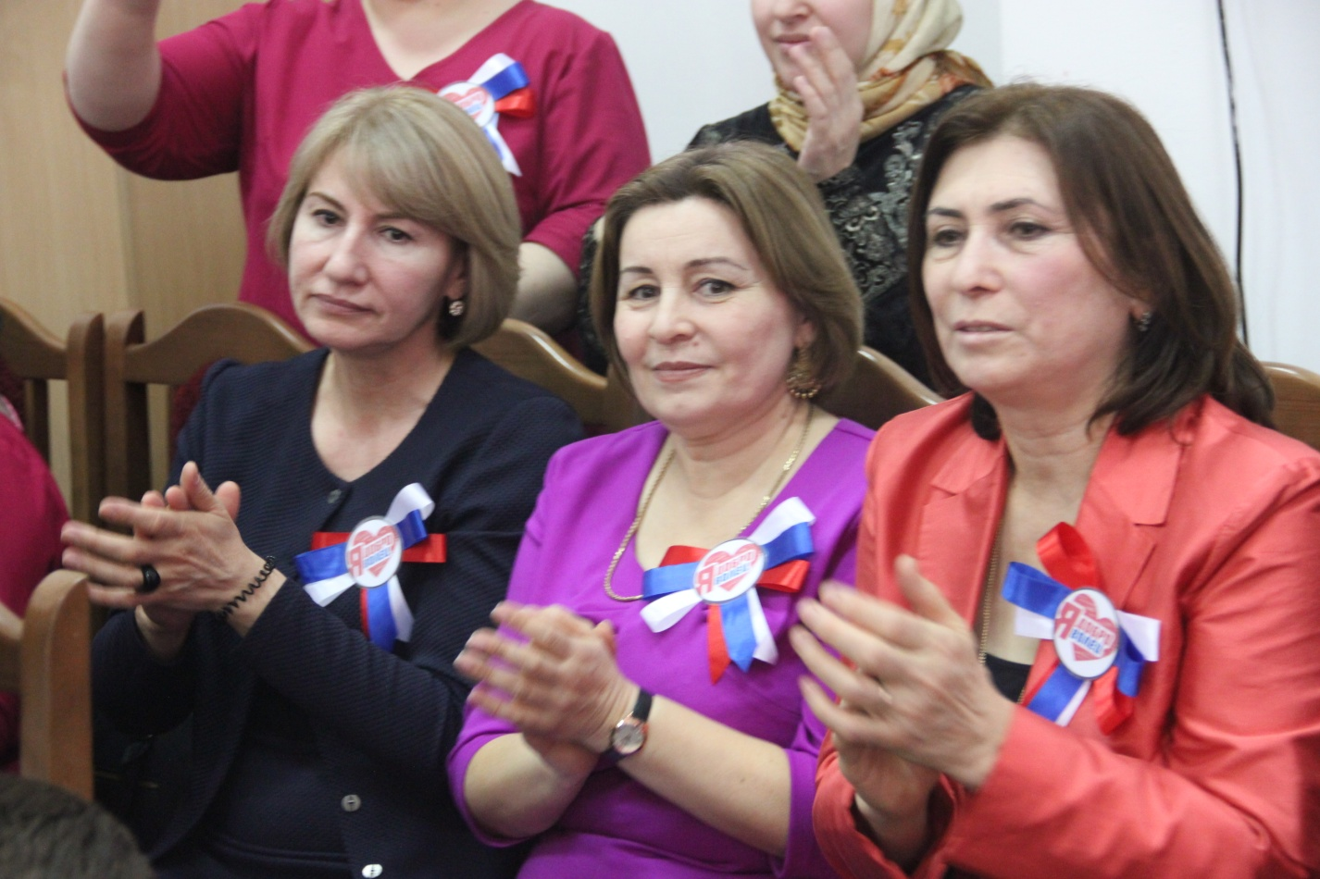
Детей поприветствовала Патимат Шугаибова. Она выразила слова благодарности в адрес организаторов и от имени главы Кизилюртовского района Магомеда Шабанова поздравила присутствующих с праздником. Пожелала здоровья, счастья, успехов и много - много доброты.
Председатель профсоюзной организации работников образования, присоединяясь ко всему сказанному, обратилась к самым маленьким зрителям: «Ребята делайте больше добрых дел. Возьмите это слово – «добро» - за основу жизни. Если вы будете добрыми, все ваши начинания найдут успех», - подметила Динара Шемеева.
По завершении концерта детей ожидал сладкий стол.
